_______________________________________
Маршрутный лист по школе Первой Помощи, для исследований дома.

- Внимательно заполни все колонки таблицы и сравни свои показатели
с нормой здорового человека

 | Норма у здорового человека | Показатели Мамы (папы) до нагрузки | Показатели (мамы, папы)  После нагрузки
Температура тела  (в градусах) | ________
Частота пульса  (ударов в минуту) | ________  ударов в минуту
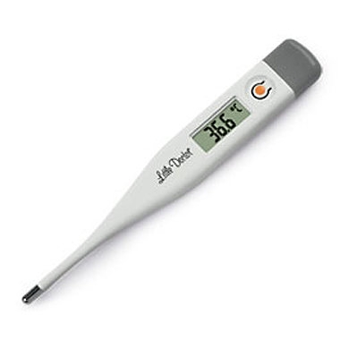
Показатели Бабушки (Дедушки) до нагрузки | Показатели (Бабушки, дедушки)  После нагрузки

- Самостоятельно найдите норму частоты пульса для возраста ваших родителей. (Бабушки и дедушки).
- Одним из полученных способов на уроке, узнайте частоту пульса ваших родственников (в течении минуты) до на грузки и после нагрузки. Сравните с нормой.
- Сделайте вывод. Отличается ли норма частоты пульса за минуту для определённого возраста. Как?
